Роль антимонопольного органа в сфере правового регулирования рекламы финансовых услуг (на примере дел Орловского УФАС России)

Кирьянов А.Н., руководитель Управления Федеральной антимонопольной службы по Орловской области
Нечаева М.А., ведущий специалист-эксперт Управления Федеральной антимонопольной службы по Орловской области.
Основной целью административно-правового регулирования рекламной деятельности является обеспечение баланса публичных и частных интересов в сфере рекламы, реализация прав потребителей на получение достоверной и добросовестной рекламы, предупреждение нарушения законодательства о рекламе и пресечение фактов ненадлежащей рекламы.
Нормативным правовым актом, регулирующим общественные отношения в сфере рекламы, складывающиеся между субъектами рекламной деятельности в процессе ее создания и распространения, осуществления государственного надзора уполномоченными органами за соблюдением субъектами законодательства о рекламе и привлечения их к ответственности в случае нарушения предписанных норм права, является Федеральный закон от 13.03.2006 г. № 38-ФЗ «О рекламе» (далее –закона «О рекламе»).
Указанным законом определён порядок осуществления антимонопольными органами государственного надзора в сфере рекламы, которые представляют собой отношения, возникающие между субъектом управления, наделенным государственно-властными полномочиями (антимонопольным органом) и объектом управления (физическим или юридическим лицом).
В случае нарушения объектом управления предписанных законодательством о рекламе норм антимонопольный орган наделен правом самостоятельного воздействия на правонарушителя путем привлечения его к административной ответственности.
Финансовые услуги - это специальный объект рекламирования, к которому предъявляются повышенные требования с точки зрения раскрытия в рекламе существенной информации, которая может повлиять на решения потребителя.
Исходя из практики, реклама финансовых услуг наиболее часто распространяется посредствам звонков без предварительного согласия абонента на их получение.
При этом, реклама финансовых услуг также распространяется с применением средств выбора и (или) набора абонентского номера без участия человека (автоматического дозванивания, автоматической рассылки).

Как следует из положений ч. 1 ст. 18 Закона «О рекламе» распространение рекламы по сетям электросвязи, в том числе посредством использования телефонной, факсимильной, подвижной радиотелефонной связи, допускается только при условии предварительного согласия абонента или адресата на получение рекламы. Рекламораспространитель, прежде чем направить какому-либо лицу рекламу по сетям электросвязи, должен удостовериться, что данное лицо выразило свое согласие на получение рекламы.

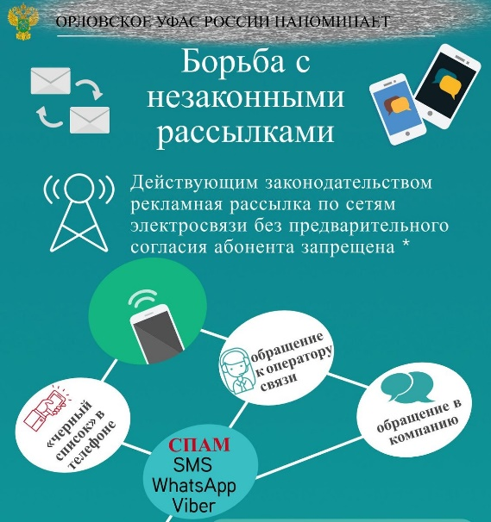

При этом реклама признается распространенной без предварительного согласия абонента или адресата, если рекламораспространитель не докажет, что такое согласие было получено. Рекламораспространитель обязан немедленно прекратить распространение рекламы в адрес лица, обратившегося к нему с таким требованием.
Согласно ч. 2 ст. 18 Закона «О рекламе» не допускается использование сетей электросвязи для распространения рекламы с применением средств выбора и (или) набора абонентского номера без участия человека (автоматического дозванивания, автоматической рассылки).

В соответствии с частью 1 статьи 15 Федерального закона от 27.07.2006 года № 152-ФЗ «О защите персональных данных» обработка персональных данных в целях продвижения товаров, работ, услуг на рынке путем осуществления прямых контактов с потенциальным потребителем с помощью средств связи, допускается только при условии предварительного согласия субъекта персональных данных.
Так, в 2020 году Орловским УФАС России было рассмотрено дело в отношении Кредитной организации – «…» по факту нарушения части 1 статьи 18, части 2 статьи 18, части 7 статьи 5, части 1, пункта 2 части 2 статьи 28, части 3 статьи 28 Закона «О рекламе», при распространении рекламы «Выгодное предложение по кредитной карте сто дней без процентов, для получения карты». Данная реклама распространялась посредством телефонной связи, без предварительного согласия абонента на ее получение, также Указанная реклама была признаны антимонопольным органом ненадлежащей.
Согласно требований пункта 2 части 2 статьи 28 Закона «О рекламе» реклама банковских, страховых и других финансовых услуг не должна умалчивать об иных условиях их оказания, влияющих на сумму доходов, которые получат воспользовавшиеся услугой лица, или на сумму расходов этих лиц, если в рекламе сообщается хотя бы одно из таких условий.
Орловским УФАС России было установлено, что рекламная информация «Выгодное предложение по кредитной карте сто дней без процентов, для получения карты» распространялась по сетям электросвязи, а именно: посредством телефонного звонка рекламного характера, была адресована неопределенному кругу лиц, направлена на продвижение определенного объекта рекламирования, даже если она направляется по определенному адресному списку.
Информация «Выгодное предложение по кредитной карте сто дней без процентов, для получения карты» являлась неперсонифицированной информацией и была направлена на привлечение интереса потребителя к рекламируемому мероприятию.
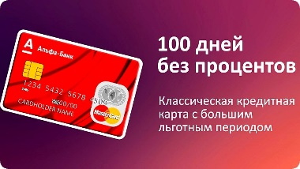

При этом реклама признается распространенной без предварительного согласия абонента или адресата, если рекламораспространитель не докажет, что такое согласие было получено. Рекламораспространитель обязан немедленно прекратить распространение рекламы в адрес лица, обратившегося к нему с таким требованием.
Распространение рекламы по любым сетям электросвязи должно осуществляться только при наличии согласия абонента или адресата на получение рекламы.
Целями Закона о рекламе являются, в том числе реализация права потребителей на получение добросовестной и достоверной рекламы, предупреждение нарушения законодательства Российской Федерации о рекламе, а также пресечение фактов ненадлежащей рекламы (ст. 1 Закона о рекламе).
Абонент согласно п. 1 ст. 2 Закона о связи - это пользователь услугами связи, с которым заключен договор об оказании таких услуг при выделении для этих целей абонентского номера или уникального кода идентификации.
Таким образом, абонент выступает «пассивной» стороной отношений по передаче информации, он выступает получателем сообщений.
Рекламораспространитель, прежде чем направить какому-либо лицу рекламу по сетям электросвязи, должен удостовериться, что данное лицо выразило свое согласие на получение рекламы. Законом о рекламе закрепляется презумпция отсутствия указанного согласия абонента или адресата (ч. 1 ст. 18 Закона о рекламе).
При этом законодатель закрепил обязанность рекламораспространителя немедленно прекратить распространение рекламы в адрес лица, обратившегося к нему с таким требованием (ч. 1 ст. 18 Закона о рекламе).
В соответствии с п. 15 постановления Пленума ВАС РФ от 08.10.2012 № 58 «О некоторых вопросах практики применения арбитражными судами Федерального закона «О рекламе» данный закон не определяет порядок и форму получения предварительного согласия абонента на получение рекламы по сетям электросвязи.
Таким образом, согласие абонента на получение рекламы должно относиться к конкретному рекламодателю, либо рекламораспространителю, и должно быть явно выражено.
Согласно ч.2 ст. 18 Федерального закона «О рекламе», не допускается использование сетей электросвязи для распространения рекламы с применением средств выбора и (или) набора абонентского номера без участия человека (автоматического дозванивания, автоматической рассылки).
Согласно пункту 2 постановления Правительства Российской Федерации от 10.09.2007 № 575 «Об утверждении Правил оказания телематических услуг связи» под спамом понимается телематическое электронное сообщение, предназначенное неопределенному кругу лиц, доставленное абоненту и (или) пользователю без их предварительного согласия и не позволяющее определить отправителя этого сообщения, в том числе ввиду указания в нем несуществующего или фальсифицированного адреса отправителя.
Под запрет, установленный в комментируемой части, подпадают как случаи, когда выбор абонента (абонентского номера) осуществляется не человеком, а техническим устройством, программой, компьютером, машиной, так и случаи, когда набор такого номера осуществляется автоматически, без участия человека (даже если выбор абонентов был произведен человеком).
Управлением было установлено, что указанная реклама распространялась посредствам автоматического дозванивания (робот) без предварительного согласия заявителя на получение рассматриваемой рекламы.
В соответствии с частью 1 статьи 28 Закона «О рекламе», реклама банковских, страховых и иных финансовых услуг и финансовой деятельности должна содержать наименование или имя лица, оказывающего эти услуги или осуществляющего данную деятельность (для юридического лица - наименование, для индивидуального предпринимателя - фамилию, имя и (если имеется) отчество).
Согласно пункту 2 статьи 4 Федерального закона от 26.07.2006 № 135-ФЗ «О защите конкуренции» финансовая услуга - банковская услуга, страховая услуга, услуга на рынке ценных бумаг, услуга по договору лизинга, а также услуга, оказываемая финансовой организацией и связанная с привлечением и (или) размещением денежных средств юридических и физических лиц.
Правовое регулирование обязательств по кредиту осуществляется нормами главы 42 Гражданского кодекса Российской Федерации (далее - ГК РФ), в которой установлено несколько видов кредитования: банковский, товарный и коммерческий.
Каждый из предусмотренных ГК РФ видов кредитов имеет свои особенности при заключении договоров и их исполнении, которые могут влиять на оценку потребителей своих возможностей по фактическому приобретению товаров, работ, услуг.
Из части 1 статьи 819 ГК РФ следует, что под кредитом понимаются денежные средства, предоставленные заемщику банком или иной кредитной организацией (кредитором) по кредитному договору в размере и на условиях, предусмотренных договором.
В рекламе «Выгодное предложение по кредитной карте сто дней без процентов» содержится указание на возможность получения кредитной карты при использовании услуг компании, что является рекламой финансовых услуг, оказываемых лицензируемой организацией на основании договора, однако информация о лице, оказывающем услуги по выдаче кредитов, в данной рекламе отсутствует, что нарушает часть 1 статьи 28 Закона «О рекламе».
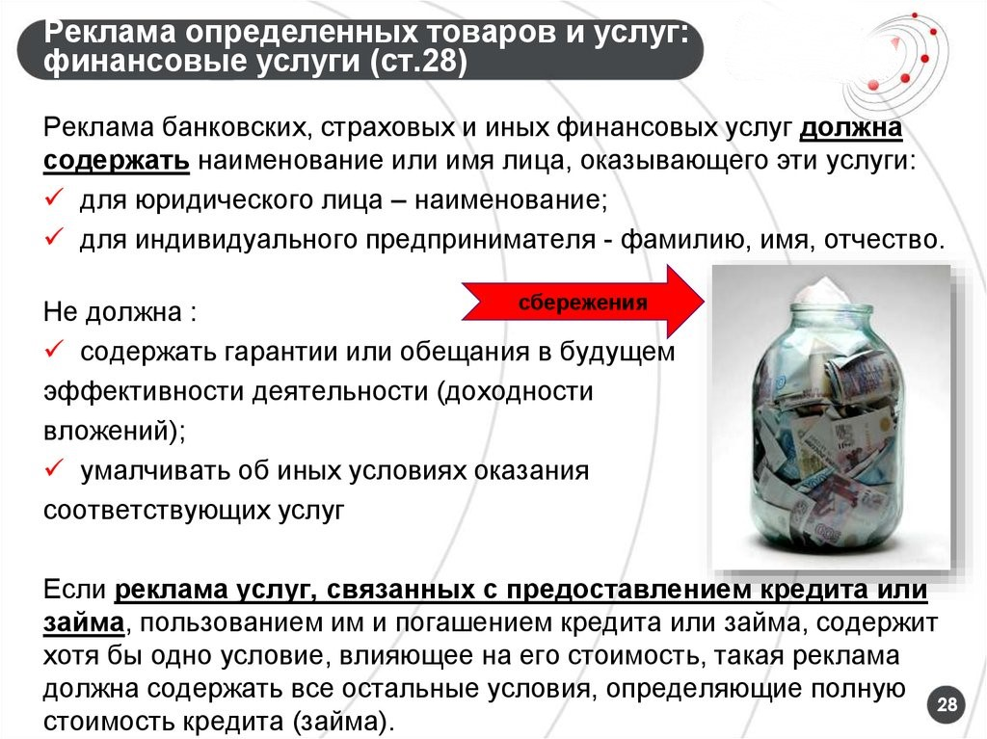
В соответствии с пунктом 2 части 2 статьи 28 Закона «О рекламе», реклама банковских, страховых и иных финансовых услуг и финансовой деятельности не должна умалчивать об иных условиях оказания соответствующих услуг, влияющих на сумму доходов, которые получат воспользовавшиеся услугами лица, или на сумму расходов, которую понесут воспользовавшиеся услугами лица, если в рекламе сообщается хотя бы одно из таких условий.
Согласно части 3 статьи 28 Федерального закона «О рекламе» если реклама услуг, связанных с предоставлением кредита или займа, пользованием им и погашением кредита или займа, содержит хотя бы одно условие, влияющее на его стоимость, такая реклама должна содержать все остальные условия, определяющие полную стоимость кредита (займа), определяемую в соответствии с Федеральным законом «О потребительском кредите (займе)», для заемщика и влияющие на нее.
Статья 432 Гражданского кодекса РФ к существенным относит условия о предмете договора, условия, которые названы в законе или иных правовых актах как существенные или необходимые для договоров данного вида, а также все те условия, относительно которых по заявлению одной из сторон должно быть достигнуто соглашение.
Пунктом 28 указанного Постановления установлено, что за размещение рекламы, в которой отсутствует часть необходимой информации о рекламируемом товаре, условиях его приобретения или использования, надлежит учитывать следующее. Рекламодатель вправе выбрать форму, способ и средства рекламирования своего товара. Однако при этом он должен соблюдать обязательные требования, предъявляемые Федеральным законом «О рекламе» к рекламе, в частности о включении в рекламу предупреждающих надписей, обязательных сведений или условий оказания услуг.
Порядок расчета полной стоимости потребительского кредита (займа) с приведением формулы, по которой необходимо осуществлять расчет, установлен статьей 6 Федерального закона от 21.12.2013 № 353-ФЗ «О потребительском кредите (займе)» (далее - Закон «О потребительском кредите»). При этом условия договора потребительского кредита (займа) установлены статьей 5 Закона «О потребительском кредите». В соответствии с указанной нормой к условиям договора потребительского кредита (займа) относятся, в частности, процентные ставки в процентах годовых, а при применении переменных процентных ставок - порядок их определения, соответствующий требованиям настоящего Федерального закона; виды и суммы иных платежей заемщика по договору потребительского кредита (займа); периодичность платежей заемщика при возврате потребительского кредита (займа), уплате процентов и иных платежей по кредиту (займу); информация об иных договорах, которые заемщик обязан заключить, и (или) иных услугах, которые он обязан получить в связи с договором потребительского кредита (займа), а также информация о возможности заемщика согласиться с заключением таких договоров и (или) оказанием таких услуг либо отказаться от них.
Учитывая изложенное, если реклама услуг, связанных с предоставлением кредита, пользованием им и погашением кредита, содержит хотя бы одно условие, влияющее на его стоимость, такая реклама должна содержать все остальные условия, определяющие полную стоимость кредита и влияющие на нее.
В тексте телефонного звонка рекламного характера с информацией «Выгодное предложение по кредитной карте сто дней без процентов» объектом рекламирования выступала финансовая услуга. Текст рекламы содержал такие условия предоставления данной услуги как процентная ставка и срок , но не содержал остальные условия, определяющие полную сумму, а также иные условия оказания организацией услуг по выдаче карт, влияющих на сумму доходов, которые получат воспользовавшиеся услугами лица, или на сумму расходов, которую понесут воспользовавшиеся услугами лица, что является нарушением пункта 2 части 2 и части 3 статьи 28 Закона «О рекламе».
В соответствии с частью 7 статьи 5 Закона о рекламе, не допускается реклама, в которой отсутствует часть существенной информации о рекламируемом товаре, об условиях его приобретения или использования, если при этом искажается смысл информации и вводятся в заблуждении потребители рекламы.
Рассматриваемая реклама «Выгодное предложение по кредитной карте сто дней без процентов» направлена на формирование у потребителей желания воспользоваться предоставляемой услугой. В таком случае, существенной является не только информация, привлекательная для потребителя, но и информация, способная обмануть ожидания, сформированные у потребителя такой рекламой. Тем самым, отсутствие какой – либо части информации о представляемых услугах не должно приводить к искажению смысла рекламы и способствовать введению в заблуждение потребителей имеющих намерение приобрести рекламируемый товар.

Отсутствие в рекламе полного перечня условий по предоставлению кредита по кредитной карте и наименования лица, его предоставляющего, могло ввести в заблуждение потребителей рекламы.
Таким образом, Комиссия Орловского УФАС России Управления установила, что указанная реклама противоречила требованиям части 1 статьи 18, части 2 статьи 18, части 7 статьи 5, части 1, пункта 2 части 2 статьи 28, части 3 статьи 28 Закона «О рекламе».
Материалы дела были переданы уполномоченному должностному лицу Орловского УФАС России для рассмотрения вопроса о возбуждении в отношении Кредитной организации – «…» дела об административном правонарушении в установленном порядке.
Подводя итоги, необходимо отметить что в настоящее время назрела необходимость объединить усилия антимонопольных органов и бизнес- сообщества, чтобы повысить финансовую грамотность населения, усовершенствовать механизмы защиты прав потребителей на получение достоверной и добросовестной рекламы, в том числе рекламы финансовых услуг.
На протяжении ряда последних лет Орловское УФАС России ведет активную разъяснительную работу, направленную на правовое информирование жителей региона, консультирование и помощь хозяйствующим субъектам и индивидуальным предпринимателям по вопросам, относящимся к компетенции антимонопольного ведомства, в том числе по вопросам законодательства РФ о рекламе.

